Instalar Java para Imprensa Nacional

Sumário

Configurando o Java 2

Configurando o Internet Explorer 5

Erro de certificado auto assinado Java 9

Fazer o download do Java no link: <https://www.java.com/pt-BR/download/manual.jsp>

Acessar o link da imagem abaixo:

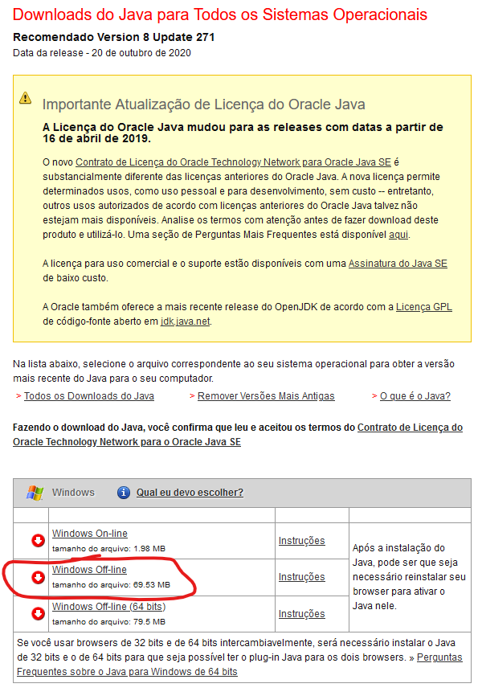

Após o download, iniciar o processo de instalação e ir avançando até finalizá-la.

# Configurando o Java

Após o Java instalado no sistema, acessar sua configuração pelo caminho Menu Iniciar > Java > Configurar Java.

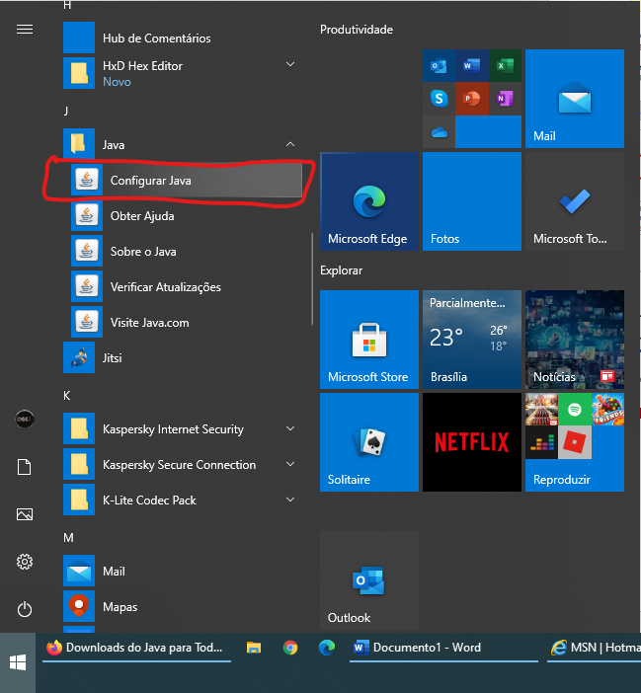

1. Clicar na aba Segurança e em Editar Lista de Sites;

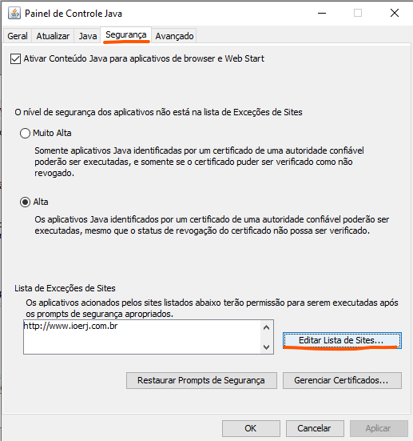

1. Clicar em adicionar e digitar a url <http://www.ioerj.com.br>;

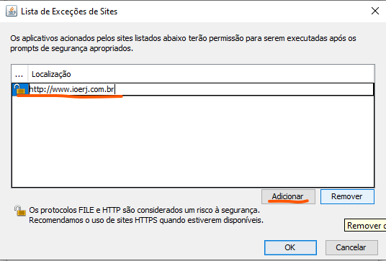

1. Ao finalizar, clicar em Ok. Será exibido uma caixa de diálogo com a confirmação de segurança, clicar em continuar.  
     
   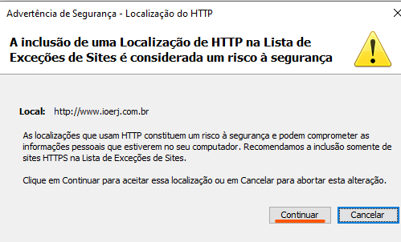

Inicie o Internet Explorer, localizando no Menu Iniciar > Acessórios do Windows > Internet Explorer  
  
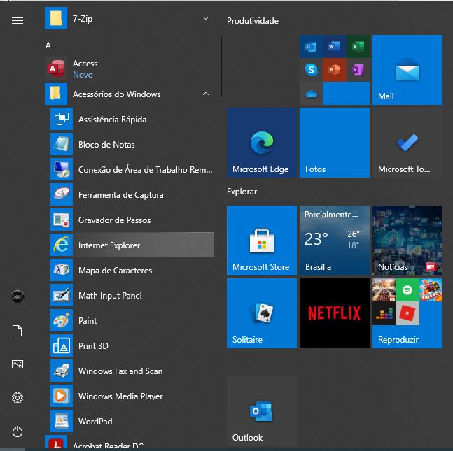

# Configurando o Internet Explorer

1. Caso seja exibido um banner com a permissão ou ativação do plugin java, habilite.
2. Caso não seja exibido o banner, clique na engrenagem ao lado direito superior e acesse o menu Gerenciar complementos;



1. Em Barra de Ferramentas e Extensões ao lado esquerdo, tenha certeza de que os dois plugins do Java estão habilitados.

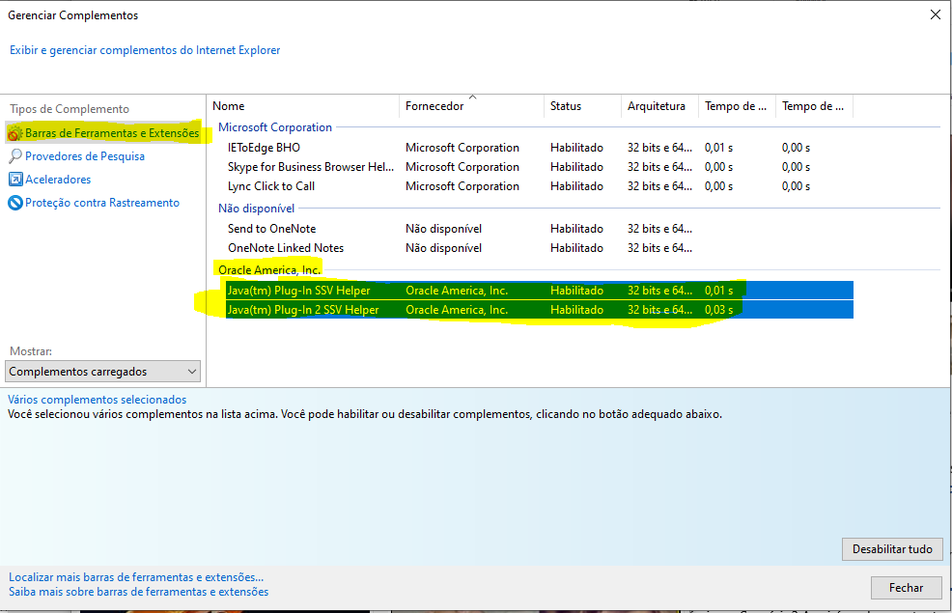

1. Após habilitar, feche e abra o Internet Explorer;
2. Faça login no website <https://www.ioerj.com.br/asps/login.asp> e seguir os passos da imagem;

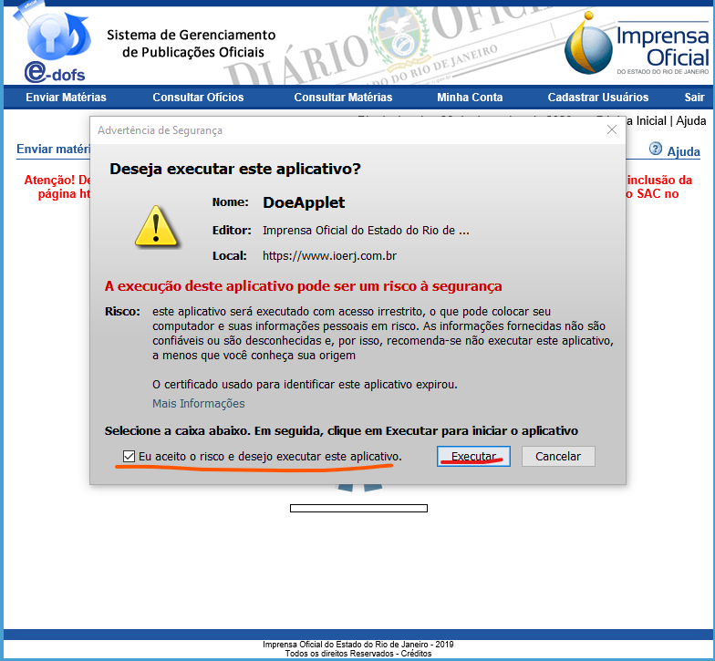

1. Acesso ao sistema concluído.  
     
   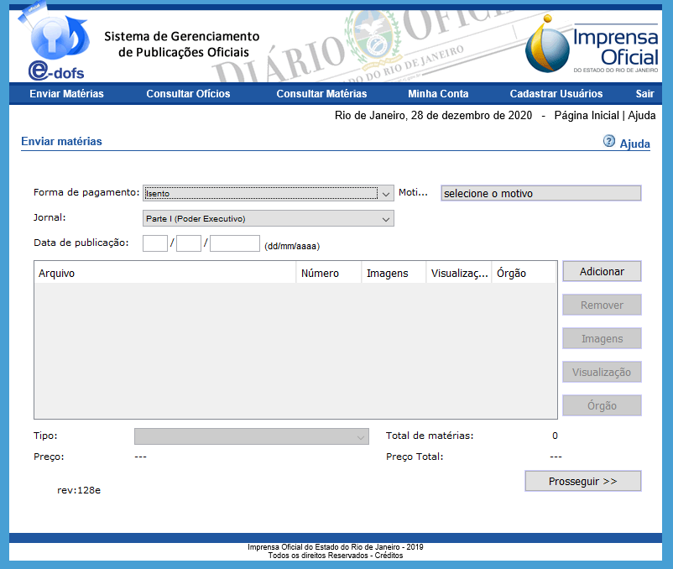

# Erro de certificado auto assinado Java

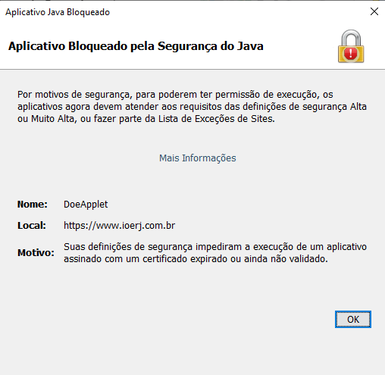

Caso seja exibido uma tela de bloqueio por conta do erro de certificado ao tentar carregar o sistema após o login.

Solução 1:

1. Fechar o internet explorer ou reiniciar o computador;
2. Digitar no menu iniciar o comando para abrir a pasta de config do usuário: %appdata%

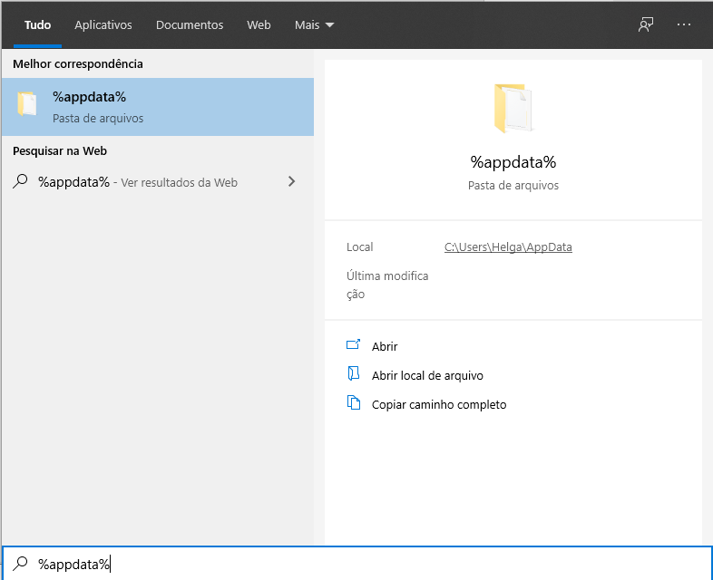

1. Navegar até a pasta LocalLow e deletar a pasta Sun;

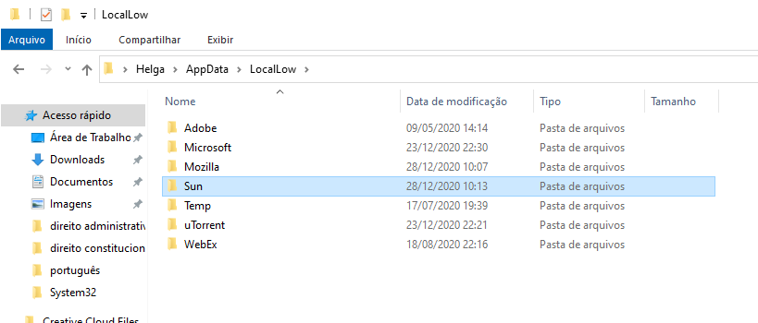

1. Refazer o procedimento – Configurando Java;

Solução 2: Deletar a pasta Sun na pasta LocalLow mostrada acima, copiar e colar a pasta do link abaixo, no mesmo local.  
<https://github.com/glauciocampos/java-ioerj/raw/main/Sun.zip>

Por Glaucio Campos

<https://github.com/glauciocampos>